**Муниципальное бюджетное дошкольное образовательное учреждение**

**Чановский детский сад №4**

**Чановского района Новосибирской области**

**Проект**

**в 1 младшей группе**

**«Домашние животные и птицы"**

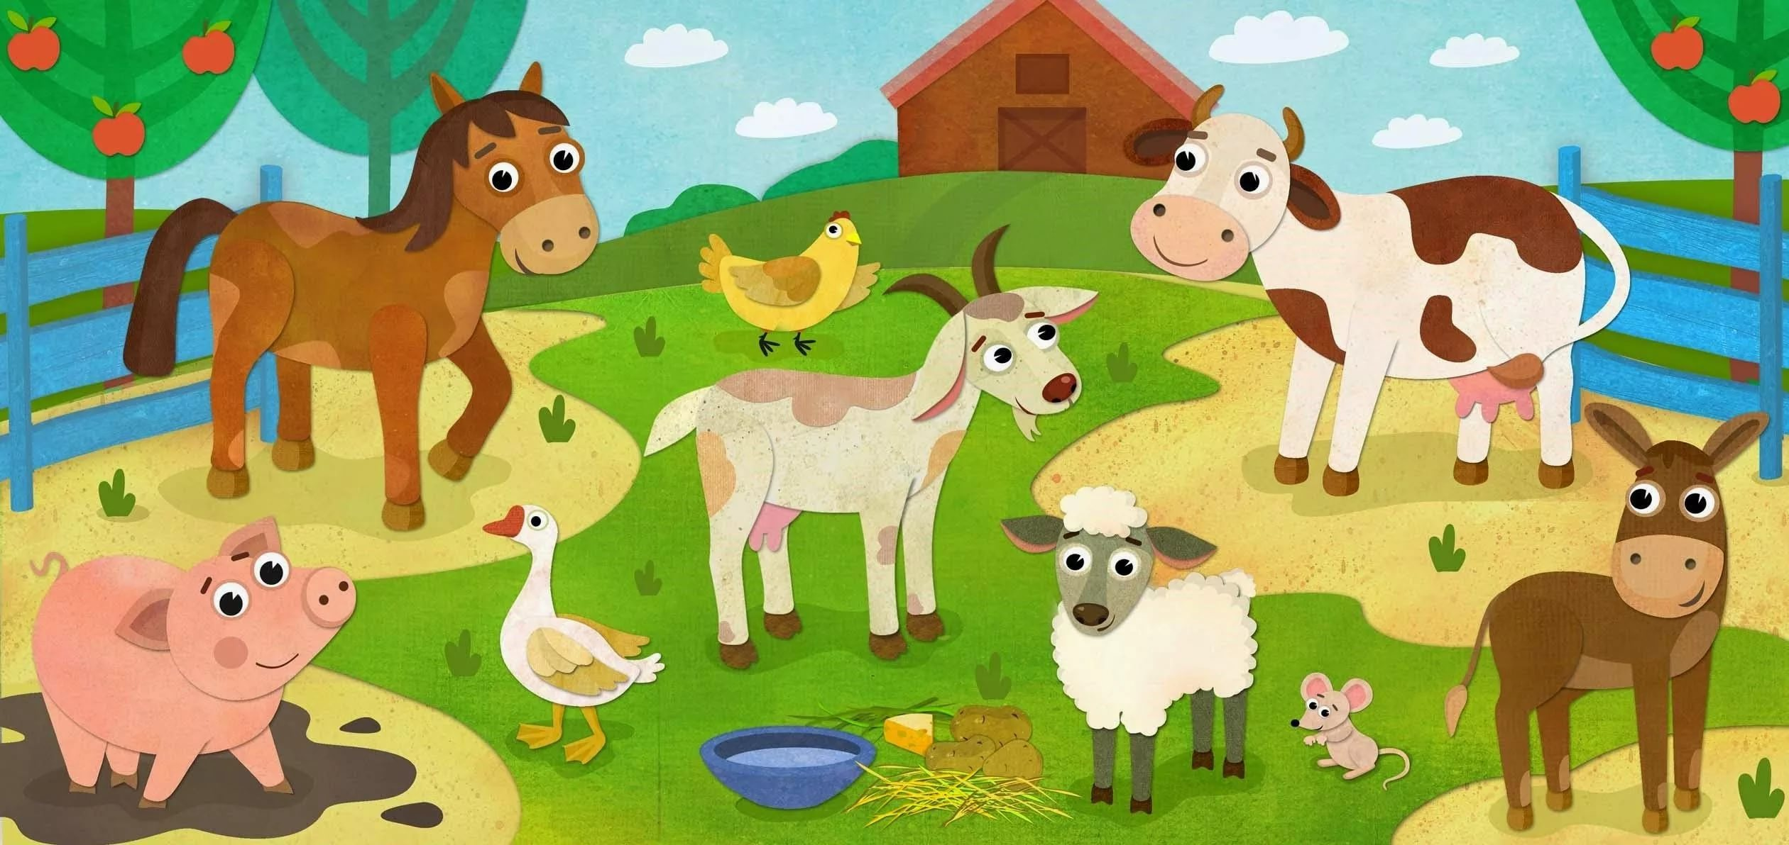

**Автор: Булкина Елена Серафимовна,**

воспитатель МБДОУ Чановский детский сад №4

**р.п. Чаны**

**2017г**

**Актуальность**

Животный мир – важная часть нашей жизни. Каждый ребёнок познаёт окружающий мир, стараясь потрогать его, поиграть….

Воспитывать любовь к природе нужно начинать с самого детства. Нужно учить заботиться о природе и беречь её. Важной частью природы являются живые существа. Прежде всего, ребёнок узнаёт животный мир, знакомясь с теми, кто живёт с ним рядом. А это домашние животные. В настоящее время не все имеют возможность держать домашних животных в доме. Летом дети бывают у бабушек и дедушек в деревне, где, конечно, знакомятся с домашними животными. Но такое «знакомство» происходит не у всех, да и те, кто видел животных – не всегда могут обобщить свои представления. А любовь к животным у детей нужно воспитывать с раннего возраста. Поэтому и возникла идея подробного знакомства детей с домашними животными.

Проект позволяет расширять знания у детей о животных, содержащихся в домашних условиях и о их содержании. Экологическое воспитание формирует поведение и ответственность детей за природу. А животные – это первый источник знаний о природе. На основе представлений о животных, ребенок учится видеть взаимосвязь в природе и соответствующе действовать.

**Проблема:** дети не имеют достаточных знаний о домашних животных и их детёнышах.

**Тип проекта:** познавательно-игровой.

**Участники проекта:** дети первой младшей группы, родители воспитанников, воспитатель.

**Срок реализации:** Краткосрочный - 2 недели

**Цель проекта:** Формировать представления о домашних животных и птицах (строение, характерные признаки – размер, об особенностях образа жизни (как двигаются, что едят, какие звуки издают); способствовать возникновению любви и заботы к домашним животным и птицам, появлению любознательности.

**Задачи проекта:**

1. Формировать у детей первоначальное представление о домашних животных и птицах.

2. Формировать знания о характерных особенностях внешнего вида и повадок.

3. Формировать знания детей о том, чем питаются домашние животные и птицы, где живут.

4. Способствовать развитию познавательного интереса.

5. Развивать умение детей отвечать на вопросы воспитателя.

6. Формировать умения выполнять имитационные движения, подражать движениям животных и птиц.

7. Развивать мелкую моторику пальцев рук.

8. Приобщать детей к музыке.

**Методы и приёмы:**

**Практические:** подвижные и дидактические игры, игры - ситуации.

**Наглядные:** демонстрация иллюстраций с изображением домашних животных, фигурки животных, муляжи овощей и др. продуктов питания.

**Словесные:** ситуативные разговоры, прослушивание.

**Материал и оборудование:** иллюстрации домашних животных и птиц; фигуры животных и птиц; муляжи овощей и других продуктов питания; дидактические игры «Угадай по голосу», «Кто чей», «Кто что ест», «Узнай по силуэту», «Мои друзья», пазлы, стихи, аудиодиски с музыкальными сказками и песнями; игрушки изображающие кошку, собаку и корову.

**Предполагаемый результат:**

расширение кругозора детей знаниями о домашних животных и птицах и их детёнышах;

пополнение словарного запаса детей;

воспитание любви к животным и птицам;

вовлечение родителей в совместную деятельность.

**1 этап: Подготовительный**

Подборка совместно с родителями художественной литературы (книжки, иллюстрации, фотографии, энциклопедии). Подбор игрушек, дидактических игр, игровых ситуаций. Изготовление атрибутов к подвижным играм.

**2 этап: Выполнение проекта**

**Первая неделя.**

**1) Ситуативные разговоры:** «Какие домашние животные у вас есть?», «Животные на улице», «Угадай домашнее животное».

Цель: Способствовать развитию речи как средства общения, познакомить с правилами поведения при встрече с животными на улице.

**2) Рассматривание:** картинки «Кто пасется на лугу», книжек с изображением домашних животных и птиц, картинки «Собака со щенками»

Цель: Поощрять попытки детей по собственной инициативе или по просьбе воспитателя рассказывать об изображении на картинке.

**3) Игры:**

Подвижные игры: «Лохматый пес», «Козлики на мосту».

Цель: Совершенствовать умение бегать по сигналу врассыпную, не наталкиваясь друг на друга, развивать способность сохранять равновесие, побуждать к подражанию, вызвать радость от совместных действий с взрослым и сверстниками. Помогать детям усваивать взаимодействие в совместной игре.

Дидактические игры: «Чудесный мешочек», «Кто как кричит?», «Мои друзья», «Кто что ест», «Кто чей», «Найди маме детеныша» «Коровка дай молочка»».

Цель: закрепить знания о домашних животных, правильно называть их и их детенышей, развивать способность звукоподражанию голосам животных и птиц, развивать тактильные ощущения, активизировать речь детей.

Пальчиковые игры: « Как у нашего кота…», «Коза – дереза»

Цель: формировать умение соотносить слова и движения рук.

Игры - ситуации: «Выходили утята на лужок», «Накормим котика», «Коза рогатая»

Цель: формировать начальные навыки ролевого поведения; учить связывать сюжетные действия с ролью. Во время игры учить детей повторять несложные фразы.

**4) Занятия:**

**Занятие по художественно – эстетическому развитию (рисование)**

**«Котята играют клубочками»**

**Цель:** развивать сюжено - ролевой замысел, учить рисовать в определенных частях листа, использовать разные цвета карандашей, рисовать замкнутую форму в виде спирали.

См. Л.А. Парамонова «Развивающие занятия с детьми 2 -3 лет» стр. 159

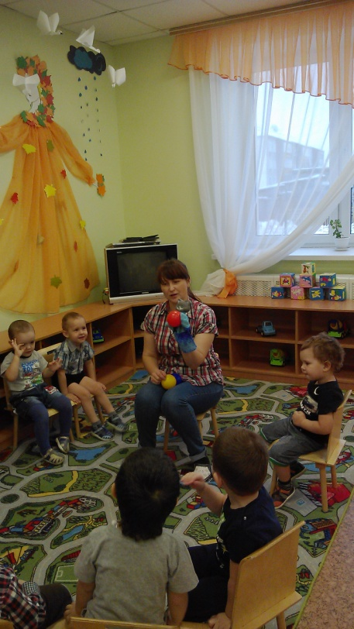 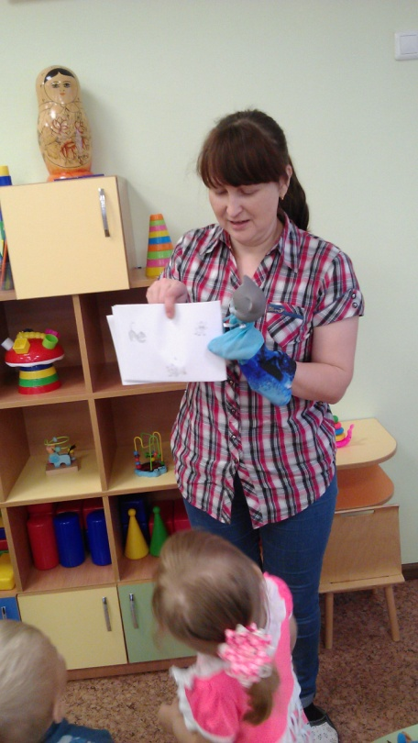 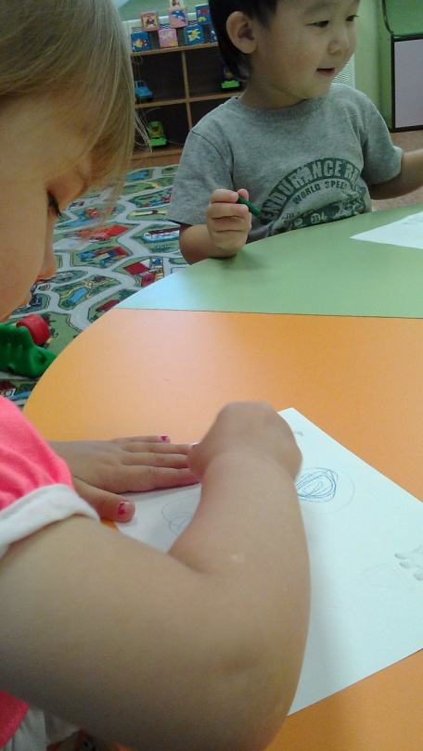

**Занятие по речевому развитию**

**«Бабушкин двор»**

**Цель:** совершенствовать умение понимать вопросы, вести простой диалог, развивать внимание, формировать умение различать и называть птиц.

См. В.В. Гербова «Развитие речи в детском саду» стр. 46

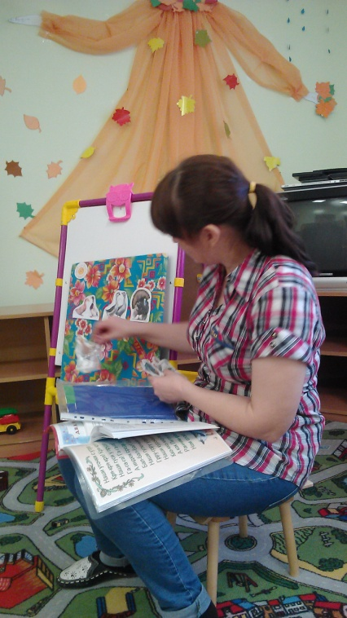 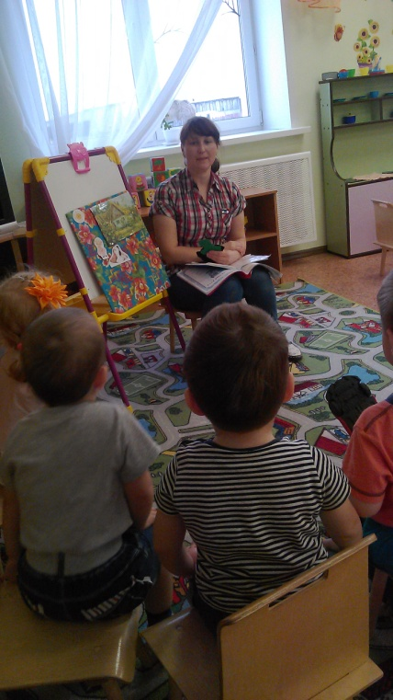 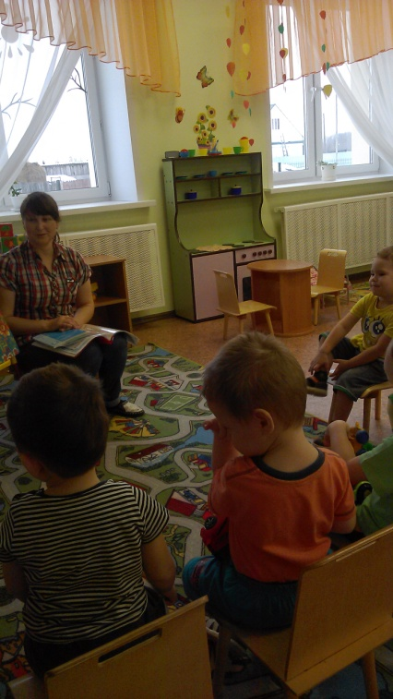

**Занятие по познавательному развитию**

**«Домашние животные»**

**Цель:** развитие познавательного интереса к окружающему миру, формировать представления о животных, формировать умение различать животных по виду, развивать речь, мышление, память, воспитывать любовь к животным, обогащать словарь.

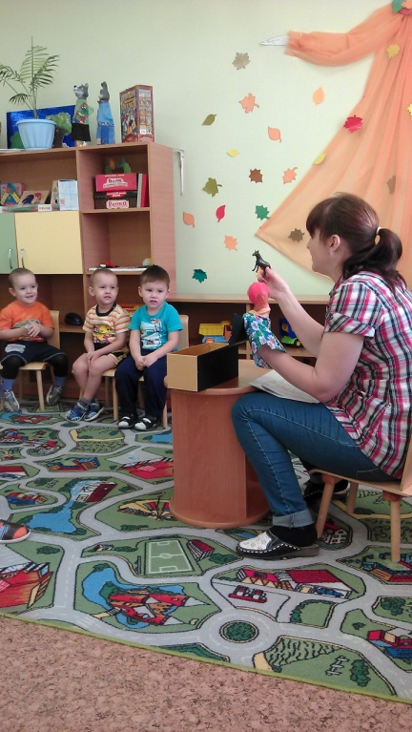 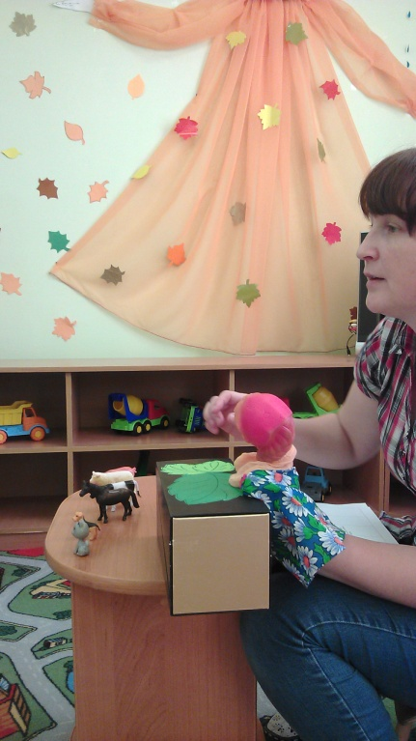

**Занятие по художественно – эстетическому развитию (лепка)**

**«Колечки для овечки»**

**Цель:** формировать умение раскатывать из пластилина колбаски и соединять концы между собой путем придавливания, формировать интерес к работе с пластилином, развивать мелкую моторику рук, пополнять словарный запас.

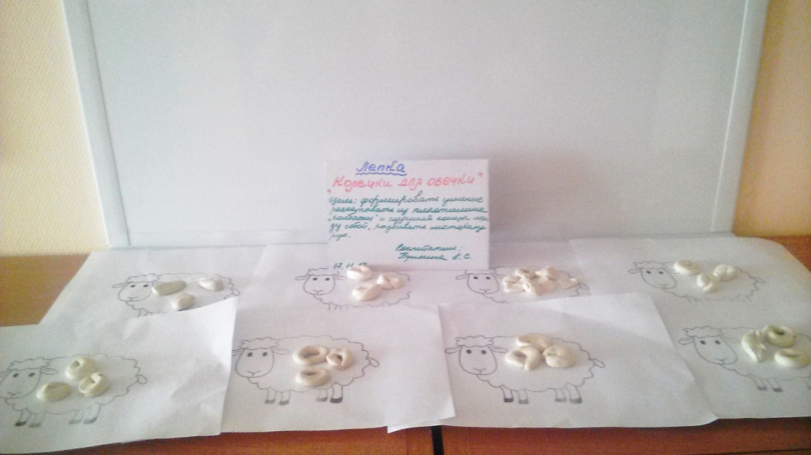

**Чтение художественной литературы: русская народная сказка**

**«Кот, дрозд и петух»**

**Цель:** познакомить детей с русской народной сказкой «Кот, дрозд и петух», формировать способность слушать без наглядного сопровождения, воспитывать любовь к народному творчеству.

**Вторая неделя.**

1) **Стуативные разговоры**: «Как кошка умывается?», «Домашние животные», «Кто живет у бабушки в деревне?», «Каких животных мы видим на улице»

**Цель:** Упражнять в употреблении некоторых вопросительных слов (Кто? Как?), способствовать развитию речи как средства общения.

2) **Рассматривание картинки:** «Кошка с котятами», игрушки «Корова и теленок»

**Цель:** учить различать кошку и котят, корову и теленка, воспитывать желание заботиться о них, формировать познавательный интерес к домашним животным.

**3)** **Игры:**

Подвижные игры: «Коза рогатая», «Курица и цыплята».

Цель: Совершенствовать умение бегать по сигналу врассыпную, не наталкиваясь друг на друга, развивать способность сохранять равновесие, побуждать к подражанию, вызвать радость от совместных действий с взрослым и сверстниками. Помогать детям усваивать взаимодействие в совместной игре.

Дидактические игры: «Чудесный мешочек», «Где чья мама?», «Угадай - ка», «Чем похожи и чем отличаются».

Цель: закрепить знания о домашних животных, правильно называть их и их детенышей, развивать способность звукоподражанию голосам животных и птиц, развивать тактильные ощущения, активизировать речь детей.

Пальчиковые игры: « Как у котика усы…»

Цель: формировать умение соотносить слова и движения рук.

Игры - ситуации: «Покатаем собачку на машинке», «Догони котят», «Накорми собачку»

Цель: формировать начальные навыки ролевого поведения; учить связывать сюжетные действия с ролью. Во время игры учить детей повторять несложные фразы.

**4) Занятия:**

**Художественно – эстетическое развитие (рисование) «Зернышки для петушка»**

**Цель:** формировать умение правильно держать кисть, рисовать способом примакивания кисти всем ворсом, воспитывать отзывчивость, доброту к персонажу – петушку.

**Речевое развитие Стихотворение А. Барто «Кто как кричит?»**

**Цель:** познакомить со стихотворением А. Барто «Кто как кричит?», формировать умение различать животных и птиц, совершенствовать умение понимать вопросы, совершенствовать речевой слух

**Занятие по познавательному развитию**

**«Мурка в гостях у ребят»**

**Цель:** формировать умение различать и называть домашнее животное, развивать внимательность, память, воспитывать доброжелательность и отзывчивость.

**Художественно – эстетическое развитие (лепка) «Зернышки для петушка»**

**Цель:** формировать умение лепить из пластилина, отрывая маленькие комочки от целого куска, вызвать эмоциональный отклик, желание проявить заботу птицах.

**Чтение художественной литературы: А. Барто «Козленок»**

**Цель:** формировать способность слушать стихи, проговаривать текст за воспитателем, запоминать его.

**Работа с родителями:**

1.Папка – передвижка «Правила поведения с животными»

2. Фотовыставка «Домашний питомец».

**III этап: Итоговый**

Развлечение «В гости к бабушке».

Фотовыставка «Домашние животные».

Приложение 1

**Стихи о животных**

Есть у каждого барашка  
Симпатичная рубашка.  
Шерстяная есть рубашка…  
Без единого кармашка!  
А куда кладут барашки  
Карамель в цветной бумажке,  
Телефон, свисток, платочек,  
Сладкий сахара кусочек,  
Интересную находку,  
А ещё густую щётку,  
Чтоб расчесывать колечки,  
И подарок для Овечки?

Е. Ярышевская

***

На тропинке, утром рано,  
Повстречались два барана.  
Друг на друга посмотрели,  
Уступить не захотели.  
И с размаху, лбами враз,  
Искры хлынули из глаз!  
Врезались, что было силы,  
Даже свет им стал не милый.  
Постояли, пошатавшись  
И немного оклемавшись,  
Тропку дружно уступили.  
Что упрямились - простили.  
  
В. Чернышев

***

Меж кустов блестят глаза –

Листья кушает коза.

Ветку чисто обгрызёт,

А потом как запоёт!

«Ме – ме - ме, ещё кусток

Ощипаю за часок,

Вкусно как, листва сладка,

А взамен дам молока!»

А. Вайнер

Непослушная коза

Смотрит прямо мне в глаза!

Сильно упирается...

Ей сарай не нравится.

А. Малаев

***

Нёс козе я на обед  
Целых позлкило конфет.  
Мне коза сказала:  
- Ме-е-е,  
Ну зачем конфеты  
Мне-е-е?  
Лучше ты со мной, дружочек,  
Съешь березовый листочек.

Ю. Поляков

***

Подбежал ко мне бычок:

- Почешите мне бочок,

Дайте травушки зелёной,

И водицы мне студёной.

Я спасибо вам скажу,

Громко-громко промычу,

Ну, а если не дадите,

Меня сильно рассердите!

Леонов В.А.

***

Ест корова на лугу

маки да ромашку,

вкусным будет молоко

чтоб сварить нам кашку !

Г. Ряскина

У моей коровушки

Рыжая головушка,

Теплый, влажный, мягкий нос.

Я ей травушку принес

И водицы два ведра.

Я поглажу ей бока.

Будь коровушка щедра,

Дай парного молока.

Л. Коротаева

***

– Ты куда спешишь, лошадка?

– У меня с утра зарядка!

Тороплюсь я в чисто поле,

Чтобы там побегать вволю!

Т. Ефимова

***

Ой, смотрите жеребенок.

Лошадиный он ребенок.

Лишь недавно он родился,

Весь наш двор в него влюбился.

Длинноногий вороной,

Симпатичный, озорной.

С белой звездочкой на лбу-

Его видно за версту.

Есть у лошади у мамы

Много-много молока,

Жеребенок его пьет,

На глазах у всех растет.

До чего же хорошо

Прыгать по лужайке

Если буду далеко,

Отдохну на травке

Л. Каплун

***

От жары уж нет житья,

Солнце припекает,

В лужу плюхаясь свинья,

О дожде мечтает.

Ей вокруг все говорят:

«Там же очень грязно!»

Все совет хотят ей дать,

Что в луже — опасно.

Зря советуют друзья,

Как в грязи валяется,

Таким образом свинья

В жару охлаждается.

***

-Что ты, кошка, сторожишь?  
-Сторожу у норки мышь!  
Выйдет мышка невзначай  
Приглашу её на чай!

***

По двору ходила кошка,  
Замарала кошка ножки.  
Не пускают кошку в дом -  
Ножки пачкают кругом!  
Все её четыре пятки  
Оставляют отпечатки!  
Как тут бедной кошке быть?  
Нужно ножки ей помыть!

***

Плачет Киска в коридоре.  
У неё большое горе:  
Злые люди бедной Киске  
Не дают украсть сосиски!

***

Среди всех зверей, однако,

Людям лучший друг – собака.

Есть их множество пород.

В будке пес своей живет.

Сторожить умеет дом,

Весело вилять хвостом.

На чужих он громко лает,

И хозяев охраняет.

***

У щенка четыре лапы,

Ушки и забавный хвост.

Он пушистый и лохматый.

И прохожих лижет в нос.

Ю. Склярова

Приложение 2

Пальчиковые игры

Собака.

Заворчал живой замок, *( Пальцы сжаты в кулак, вращают кулачками.)*

Лег у двери поперек. *(Пальцы соединяют «домиком».)*

Две медали на груди,

Лучше в дом не заходи!

Крепко схватит за штаны,

Ты беги, беги, беги! *(Пальцы сжаты в кулак, имитируют указательным и средним пальцами бег по столу.)*

Два козленка

Как-то раз к кому-то в гости *(На обеих ручках прижимаем большими пальцами средние и безымянные)*

Шёл козлёнок через мостик, *(Держим кисти горизонтально, сближаем руки)*

А навстречу шёл другой,

Возвращался он домой. *(На первый слог каждой строчки соединяем руки с размаха)*

Два рогатых глупых братца

Стали на мосту бодаться,

Не желая уступить

И другого пропустить.

Долго козлики сражались,

Разбегались и толкались.

Вот с разбега лбами - бух! *(На слово "бух" - хлопаем в ладоши)*

И с моста в водичку - плюх! *(Роняем руки на колени).*

Коза и козленок

Идет коза рогатая, *(Изобразить рога с помощью указательного пальца и мизинца правой руки).*

Идет коза бодатая.

За ней козленочек бежит,

Колокольчиком звенит. *(Изобразить колокольчик — пальцы правой руки собрать в щепоть и опустить вниз. Покачивать «колокольчиком».)*

Маша каши наварила.

Маша каши наварила,

Маша кашей всех кормила. (*Указательным пальцем правой руки дети мешают в левой ладошке.)*

Положила Маша кашу

Кошке – в чашку, *(Загибают по одному пальчику на левой руке.)*

Жучке – в плошку,

А коту – в большую ложку.

В миску – курицам, цыплятам

И в корытце поросятам.

Всю посуду заняла, *(Разжимают кулачок).*

Все до крошки раздала. *(Сдувают «крошку» с ладошки).*

Лошадка

По дороге белой гладкой *(все пальчики скачут по столу)*

Скачут пальцы как лошадки

Цок-цок, цок-цок,

Скачет резвый табунок!

Выйдет котя

Выйдет котя в огород, *(кулак сжат, средний и указательный «идут» по столу)*

Всполошится весь народ. *(развести руки в стороны и пожать плечиками)*

И петух, и курица *(большой и указательный пальцы соединены — «клювик», остальные согнуты — «гребешок»)*

С деревенской улицы. *(затем присоединить к большому пальцы средний, безымянный, мизинец — маленький «гребешок»)*

Станут котю в гости звать, *(показать «ушки» над головой)*

Станут котю угощать*.(показать ручки — ладошки вверх)*

Кошка

Раз, два, три, четыре! *(скользящие удары ладонями друг о друга)*

В нашем доме кошки жили *(поочередно выдвигают вперед то одну руку, то другую)*

Кошки с мячиком играли*,(соединяют пальцы рук)*

Кошки молоко лакали, *(подносят ладошки «блюдца» к лицу и языком имитируют лакание)*

Кошки коготки точили, *(легко царапают колени)*

Мышек сереньких ловили*. (хлопок ладошками)*

Пошел котик на торжок

Пошел котик на торжок, *(показать «ушки» над головой)*

Купил котик пирожок*.(прихлопывать левую ладошку сверху правой, затем поменять руки)*

Пошел котик на улочку, *(показать «ушки» над головой)*

Купил котик булочку*.(прихлопывать левую ладошку сверху правым кулачком, затем меняем руки)*

Самому ли съесть *(ребенок пожимает плечиками)*

Или заиньке отнесть*?(правая рука сжата в кулак. Указательный и средний пальцы показывают ушки. Пальчики можно сгибать)*

Я и сам укушу *(ребенок пожимает плечиками)*

Да и заиньке снесу. *(правая рука сжата в кулак. Указательный и средний пальцы показывают ушки)*

Приложение 3

**Игры – ситуации**

Игра-ситуация «Игры с Жучкой»

Воспитатель подходит к игрушечной собачке и обращается к играющим детям: «Возле нашего детского сада гуляет собачка. Как ее зовут, я не знаю. Кто ее хозяин? Миша, ты? Что же ты так далеко ушел, твоя собачка испугалась. Смотри, она прижала ушки, испуганно смотрит по сторонам. (Ребенок берет собачку.) Собачка, ты любишь своего хозяина? А ты, Миша, любишь свою собачку? Давайте, ребятки, спросим у хозяина собачки, как ее зовут. (Ребенок называет имя собачки.) Ее зовут Жучка. А что она умеет делать? Жучка, ты умеешь прыгать? Прыгай через палочку (Мальчик держит палочку, а воспитатель берет собачку—и собачка «перескакивает через барьер».) Ай да молодец, Жучка. Еще раз, еще раз. Ты хочешь кушать, Жучка? Скоро хозяин покормит тебя. Где твоя миска? (Ребенок дает собачке «корм», она «ест».) Смотри, Мишенька, твоя собачка виляет хвостиком, радостно скулит, ластится. Она наелась и повеселела. А теперь, Жучка, можешь идти спать. Где твое место? На коврике? А где коврик?» (Ребенок показывает.) Далее дети играют с собачкой самостоятельно.

Игра-ситуация «Строим забор»

Воспитатель говорит детям, играющим со строительным материалом: «Это у вас стройка? Что вы строите? Саша, что это у тебя? Домик. А у тебя, Анеля? Тоже домик? Я вижу, на стройке есть хороший строительный материал. Для ваших домиков можно построить заборы. Дети, вам хочется, чтобы домик был с заборчиком? У Сашиного домика будет забор и у Анелиного домика тоже будет забор. Тогда начинаем новую стройку. Посмотрим, какие будут заборчики.

Мы решили строить дом

Для своих зверюшек.

Дом построен, и теперь

Нам заборчик нужен.

Доски обтесали,

Крепко прибивали.

Тук-тук, перестук,

Доски обтесали.

Тук-тук, перестук,

Крепко прибивали.

Хорошие заборы получаются. Вот заборы готовы. К Сашиному забору подошла киска, мурлычет. Давайте пустим ее в дом. На Галин забор взлетел петушок: «Ку-ка-ре-ку!» Получилась настоящая деревня».

Игра-ситуация «Поросенок потерялся»

Методика проведения. Дети самостоятельно играют с игрушками. Воспитатель в роли хозяйки подходит к детям и спрашивает, не видели ли они поросенка Борьку. Он потерялся, когда она открывала загон для поросят. Все поросята на месте, а Борьки нет. Воспитатель ищет, зовет поросенка и просит детей ей помочь. Рассказывает, какой это умный поросенок, что он любит есть.

*Воспитатель проводит игру-импровизацию.*

**Воспитатель.**

У хозяйки на дворе поросенок жил, (Дети-поросята бегают по двору.)

И хозяюшку свою очень он любил.

Позовет она его, принесет поесть, (Хозяйка обращается к поросенку.)

Он в ответ ей:

— Хрю-хрю-хрю, я, хозяйка, здесь! (Поросенок выходит в круг.)

У хозяйки на дворе много поросят, (Поросята бегают по двору.)

У корытца каждый день в ряд они стоят. (Поросята выстраиваются в ряд.)

Позовет хозяйка их, принесет поесть,

А они ей:

— Хрю-хрю-хрю, мы, хозяйка, здесь! (Поросята отзываются.)

Все вместе находят поросенка (игрушку) в экологическом уголке и зовут его: «Борька, иди сюда, мы поесть принесли». Воспитатель от имени поросенка сообщает, что он хочет узнать, что ему приготовили дети. Если еда ему понравится, то он выйдет. Воспитатель побуждает детей приготовить специально для поросенка вкусную еду. Дети готовят поросенку похлебку из картошки, моркови, лука и репы. Воспитатель поощряет использование детьми предметов-заместителей. Поросенок убеждается в том, что еда вкусная и вылезает из укрытия. Дети гладят его, говорят добрые слова. Воспитатель от имени поросенка благодарит детей. Поросенок уходит в свой загончик.

**Игра - ситуация** «**Котик простудился**»

Программное содержание. Вовлекать детей в ролевое взаимодействие, приобщать к драматизации на основе русского фольклора, развитие поэтического слуха.

Материалы. **Котик** (мягкая игрушка)

Ход игры. Воспитатель обращает внимание на игрушечного **котика** с перевязанным горлом и **просит детей полечить его**. Дети ищут вместе с педагогом аптечку, достают оттуда лекарства, стетоскоп, дают педагогу. Воспитатель играет роль доктора.

Доктор. У нашего **котика заболело горло**. Он пил холодное молоко и **простудился**. Давайте пожалеем **котика**. *(Дети гладят****котика****.)* вот тебе, **котик**, лекарство. Пей по одной ложечке и будешь здоров. Кто следующий?

Дети подходят к доктору со своими игрушками. Доктор осматривает каждого больного и назначает лечение.

Доктор: Посмотрите, дети, наш **котик выздоровел**.

Воспитатель инсценирует русские народные потешки.

Котя, котенька-коток, котя серенький лобок.

Хвостик пушистый, глазок золотистый.

*(Показывает жестами грудку, хвостик, глазки у****котика****.)*

Пошел **котик на Торжок**, купил **котик пирожок**.

Пошел **котик на улочку**, купил **котик булочку**.

**Котик** *(игрушка)*: Самому ли есть, либо Оленьке снесть?

Я и сам укушу, да и Оленьке снесу.

Доктор: Вот какой красивый стал наш **котик**! Шерстка у него гладкая, блестящая.

Как у нашего кота шубка очень хороша,

Как у **котика** усы удивительной красы,

Глаза смелые, зубки белые.

Воспитатель объявляет, что все больные вылечились, стали здоровыми, поэтому можно повеселиться.

Дети встают вокруг **котика** в кружок и инсценируют потешку.

Воспитатель. Пошел **котик во лесок**, *(дети подражают походке****котика****.)*

Нашел **котик поясок**. *(Кладут руки на пояс.)*

Нарядился, (любуются пояском, воротился, *(поворачиваются, идут в другую сторону.)*

Стал он люлечку качать *(складывают руки «колыбелькой»)*

Ляг, Галинка, скоренько, встань, Галинка, с зоренькой!

Воспитатель подходит с игрушкой к ребенку, кланяется и называет его имя.

Игра повторяется 3-4 раза.

Игра-ситуация "Выходили утята на лужок"

**Программное содержание.** Развивать интонационно-речевые умения детей; познакомить с новой сказкой; учить следить за словами и действиями героев-игрушек.

**Материалы.** Мама утка, утенок, гусь (игрушки).

Ход игры. Воспитатель показывает детям игрушечную утку и предлагает рассмотреть ее. Говорит: "Утка вышла во двор и стала звать своих утят".

Проводится игра-разминка для голоса "Утка и утята".

Утка (педагог). Стала утка звать утят,

Своих маленьких ребят:

– Где вы, детки, кря-кря-кря?

– Отзовитесь, кря-кря-кря!

Утята (дети). Кря, кря! Кря, кря!

Утка. Повела утят во двор,

Затевала разговор:

– Кря-кря-кря, водица

Есть у вас в корытце?

Утята . Кря, кря! Кря, кря!

Утка . Утята, на лужок!

Воспитатель с игрушечной уткой в руках вместе с детьми-"утятами" вперевалочку "идут на лужок".

Воспитатель. Утки на лужок пришли,

Утки червяка нашли:

– Вот удача, кря-кря-кря!

Мы пришли сюда не зря!

М. Дружинина

Воспитатель приглашает детей в театр игрушек посмотреть спектакль "Утиная история".

Ведущий (воспитатель). Жили-были на дворе у бабушки мама утка и ее маленький сынок, утенок. Целый день мама утка и утенок были вместе. Мама водила утенка на пруд, учила искать сочную травку, вытаскивать червяков. Однажды они пришли на пруд и стали купаться. Было жарко. Утенок заплыл очень далеко. Мама утка встревожилась.

Утка . Утенок, вернись! Кряк, кряк!

Ведущий . Но утенку было весело, и он продолжал нырять.

Утенок . Вот как я умею нырять! Кря-кря!

Утка . Утенок, возвращайся к берегу! Кряк, кряк!

Ведущий . Но утенок не слушал маму. Он плескался в воде и был очень доволен. Вдруг прямо под носом у утенка выскочил какой-то страшный зверь, он больно ущипнул утенка, сильно толкнул его и зашипел: "Ш-ш-ш…" Утенок очень испугался, открыл клюв, стал барахтаться.

Утенок . Мама! Я боюсь! Кря-кря!

Ведущий . Страшный зверь как загогочет…

Гусь . Га-га! Держи его! Лови его! Га-га!

Ведущий . Утенок испугался и бросился что было сил к берегу. Там его встретила мама утка.

Утка . Утенок, что случилось?

Утенок . Мама, там страшный зверь сидел в пруду!

Утка . Милый малыш, это же наш сосед – гусь. Он очень не любит непослушных утят.

Ведущий . В это время гусь важно выходил из воды.

Гусь . Ну, ма-ма-шша, цел ва-шш проказник, га-га?

Утка . Кряк, мой утенок жив и здоров, спасибо, сосед.

Утенок . Теперь я не буду далеко заплывать, дядя гусь.

Ведущий . Мама утка и утенок вперевалочку пошли к дому.

Воспитатель спрашивает у детей, понравилась ли им сказка, и задает вопросы по ее содержанию.

Игра-ситуация «Коза рогатая»

Программное содержание. Вовлекать детей в игровую ситуацию; учить использовать воображаемые действия и предметы.

Материалы. Козочка, сорока (игрушки), кастрюля.

Связь с другими занятиями и видами деятельности. Музыка, развитие речи, художественная литература.

Ход игры

Воспитатель приносит в группу козочку (игрушку). Дети подходят к козочке и гладят ее.

Воспитатель (приговаривает). Ласковая козочка,

На головке – розочка,

Козочка ты Люся,

Тебя не боюсь я.

(Гладит козочку и обращается к детям.) А вы знаете, ребята, как козочка кричит?

Дети . Ме-е, ме-е!

Воспитатель. Ты попрыгай, поскачи,

Пока стынут калачи.

Остудятся калачи —

Снова прыгай и скачи.

(Педагог поворачивается, ведет детей за собой. Ребята передвигаются легкими скачками.)

У тебя есть рожки,

На ногах – сапожки,

Не грози рогами,

Не топай ногами.

(Воспитатель и дети показывают рожки, топают ногами.)

Воспитатель проводит игру, инсценируя русскую народную потешку «Идет коза рогатая».

Идет коза рогатая,

Идет коза бодатая.

Ножками топ-топ,

Глазками хлоп-хлоп.

Кто каши не ест,

Молока не пьет —

Забодает,

Забодает,

Забодает.(Воспитатель делает рожки и делает вид, что пугает детей.)

Дети. Ты, коза, нас не пугай,

Лучше молочка нам дай!

(Воспитатель «наливает молоко» (воображаемые действия).)

Далее дети исполняют свободную пляску под веселую русскую народную музыку «Ах ты, береза».